П О С Т А Н О В Л Е Н И Е

АДМИНИСТРАЦИИ АТЯШЕВСКОГО

МУНИЦИПАЛЬНОГО РАЙОНА

РЕСПУБЛИКИ МОРДОВИЯ

03.05.2024 №196

Об установлении публичного сервитута
для использования земель и земельных участков в целях эксплуатации
линейного объекта системы газоснабжения местного значения
«Газопровод с.Русские Дубровки (ГРП)»

В соответствии главой V.7 Земельного кодекса Российской Федерации от 25 октября 2001 года №136-ФЗ, Федеральными законами от 03 августа 2018 года №342-ФЗ «О внесении изменений в Градостроительный кодекс Российской Федерации и отдельные законодательные акты Российской Федерации», от 06 октября 2003 года №131-ФЗ «Об общих принципах организации местного самоуправления в Российской Федерации», от 25 октября 2001 года №137-ФЗ «О введении в действие Земельного кодекса Российской Федерации», от 31 марта 1999 года № 69-ФЗ «О газоснабжении в Российской Федерации», ходатайства Общества с ограниченной ответственностью «ИНВЕСТ-ТРЕЙДХАУС», учитывая отсутствие заявлений иных правообладателей земельных участков в период публикации сообщения о возможном установлении публичного сервитута, размещенной в газете «Вперед» № 13 (8987) от 29 марта 2024 года, а также на официальном сайте органов местного самоуправления Атяшевского муниципального района, руководствуясь Уставом Атяшевского муниципального района Республики Мордовия, Администрация Атяшевского муниципального района Республики Мордовия
п о с т а н о в л я е т:
- Установить
публичный сервитут на срок 49 лет для использования земель и земельных участков в целях эксплуатации линейного объекта системы газоснабжения местного значения «Газопровод с.Русские Дубровки (ГРП)» (далее соответственно - публичный сервитут, инженерное сооружение), по перечню и в границах согласно приложениям №1 и №2;
следующие сроки и график ремонтно-эксплуатационных работ по обслуживанию инженерного сооружения (при необходимости): ежегодно с 1 января по 31 декабря.
2. ООО «ИНВЕСТ-ТРЕЙДХАУС» руководствоваться постановлением Правительства РФ от 20 ноября 2000 года №878 «Об утверждении Правил охраны газораспределительных сетей».
3. Публичный сервитут считается установленным со дня внесения сведений о нем в Единый государственный реестр недвижимости.
4. Установить ограничения в использовании земельных участков, в отношении которых установлен публичный сервитут, в соответствии с Постановлением Правительства Российской Федерации «Об утверждении правил охраны газораспределительных сетей» от 20 ноября 2000 г. №878.
5. ООО «ИНВЕСТ-ТРЕЙДХАУС» привести земельные участки, указанные в приложении, в состояние, пригодное для их использования в соответствии с видом разрешенного использования, снести инженерное сооружение, размещенное на основании публичного сервитута, в срок, предусмотренный пунктом 8 статьи 39.50 Земельного кодекса Российской Федерации.
6. Отделу по управлению муниципальным имуществом и земельными отношениями Администрации Атяшевского муниципального района Республики Мордовия в течение 5 рабочих дней со дня принятия решения об установлении публичного сервитута осуществить мероприятия, в соответствии с пунктом 7 статьи 39.43 Земельного кодекса Российской Федерации.
7. Настоящее постановление вступает в силу со дня его подписания.

Глава Атяшевского
муниципального района
Республики Мордовия К.Н. Николаев

Приложение №1
к постановлению администрации
Атяшевского муниципального района
Республики Мордовия
от «3 » мая 2024 г. №196

Перечень
земель и земельных участков, в отношении которых устанавливается
публичный сервитут и его границы

Кадастровый номер земельного участка | Адрес или иное описание местоположения земельного участка
13:03:0117009 | Республика Мордовия, Атяшевский район, с. Русские Дубровки
13:03:0117009:1 | Республика Мордовия, Атяшевский район, с. Русские Дубровки, ул. Садовая, дом 3/1
13:03:0117009:105 | Республика Мордовия, Атяшевский район, с. Русские Дубровки, ул. Мостовая, дом 12
13:03:0117009:109 | Республика Мордовия, Атяшевский район, с. Русские Дубровки, ул. Набережная, дом 9
13:03:0117009:126 | Республика Мордовия, Атяшевский район, с. Русские Дубровки, ул. Советская, дом 5/2
13:03:0117009:179 | Республика Мордовия, Атяшевский район, с. Русские Дубровки, ул. Садовая, дом 10
13:03:0117009:187 | Республика Мордовия, Атяшевский район, с. Русские Дубровки, ул. Советская, дом 5/1
13:03:0117009:205 | Республика Мордовия, Атяшевский район, с. Русские Дубровки, ул. Советская, дом 40
13:03:0117009:207 | Республика Мордовия, Атяшевский район, с. Русские Дубровки, ул. Советская, дом 45/3
13:03:0117009:21 | Республика Мордовия, Атяшевский район, с. Русские Дубровки, ул. Советская, дом 19
13:03:0117009:225 | Республика Мордовия, Атяшевский район, с. Русские Дубровки
13:03:0117009:33 | Республика Мордовия, Атяшевский район, с. Русские Дубровки, ул. Советская, дом 35/1
13:03:0117009:35 | Республика Мордовия, Атяшевский район, с. Русские Дубровки, ул. Советская, дом 36/1
13:03:0117009:36 | Республика Мордовия, Атяшевский район, с. Русские Дубровки, ул. Советская, д. 36, кв. 2
13:03:0117009:367 | Республика Мордовия, Атяшевский район, с. Русские Дубровки
13:03:0117009:38 | Республика Мордовия, Атяшевский район, с. Русские Дубровки, ул. Советская, дом 38/1
13:03:0117009:388 | Республика Мордовия, Атяшевский район, с. Русские Дубровки, ул. Советская, д. 11А
13:03:0117009:40 | Республика Мордовия, Атяшевский район, с. Русские Дубровки, ул. Советская, дом 39, кв. 1
13:03:0117009:42 | Республика Мордовия, Атяшевский район, с. Русские Дубровки, ул. Советская, дом 40, кв.1
13:03:0117009:525 | Республика Мордовия, Атяшевский муниципальный район, Большеманадышское сельское поселение, с. Русские Дубровки, ул. Советская, 37/1
13:03:0117009:526 | Республика Мордовия, Атяшевский муниципальный район, Большеманадышское сельское поселение, с. Русские Дубровки, ул. Советская, 6
13:03:0117009:528 | Республика Мордовия, Атяшевский район, с. Русские Дубровки, ул. Советская
13:03:0117009:529 | Республика Мордовия, Атяшевский район, с. Русские Дубровки, ул. Советская
13:03:0117009:67 | Республика Мордовия, Атяшевский район, с. Русские Дубровки, ул. Набережная, д. № 6

Приложение № 2
к постановлению администрации
Атяшевского муниципального района
Республики Мордовия
от « 3» мая 2024 г. № 196

ОПИСАНИЕ МЕСТОПОЛОЖЕНИЯ ГРАНИЦ
Публичный сервитут для использования земель и земельных участков в целях эксплуатации линейного объекта системы газоснабжения местного значения «Газопровод села Русские Дубровки (ГРП)»
(наименование объекта, местоположение границ которого описано)
Сведения об объекте

№ п/п | Характеристики объекта | Описание характеристик

1 | 2 | 3
1 | Местоположение объекта | Республика Мордовия, р-н Атяшевский, с. Русские Дубровки
2 | Площадь объекта ± величина погрешности определения площади (Р ± ΔР) | 21857±52 кв.м
3 | Иные характеристики объекта | публичный сервитут в отношении земель и земельных участков в целях эксплуатации линейного объекта системы газоснабжения местного значения «Газопровод села Русские Дубровки (ГРП)» сроком на 49 лет в пользу ООО "ИНВЕСТ-ТРЕЙДХАУС" (ИНН: 7716799274, ОГРН: 1157746640270)

1. Система координат МСК-13, зона 1
2. Сведения о характерных точках границ объекта
Обозначение характерных точек границ | Координаты, м |  | Метод определения координат характерной точки | Средняя квадратическая погрешность положения характерной точки (М_{t}), м | Описание обозначения точки на местности (при наличии)
Обозначение характерных точек границ | Х | Y | Метод определения координат характерной точки |  | Описание обозначения точки на местности (при наличии)

1 | 2 | 3 | 4 | 5 | 6
1 | 428936,41 | 1337285,49 | Метод спутниковых геодезических измерений (определений) | 0,10 | —
2 | 428956,85 | 1337315,99 | Метод спутниковых геодезических измерений (определений) | 0,10 | —
3 | 428980,47 | 1337352,42 | Метод спутниковых геодезических измерений (определений) | 0,10 | —
4 | 429003,46 | 1337391,38 | Метод спутниковых геодезических измерений (определений) | 0,10 | —
5 | 429020,73 | 1337422,89 | Метод спутниковых геодезических измерений (определений) | 0,10 | —
6 | 429042,19 | 1337461,64 | Метод спутниковых геодезических измерений (определений) | 0,10 | —
7 | 429063,73 | 1337500,56 | Метод спутниковых геодезических измерений (определений) | 0,10 | —
8 | 429080,69 | 1337531,86 | Метод спутниковых геодезических измерений (определений) | 0,10 | —
9 | 429096,99 | 1337563,77 | Метод спутниковых геодезических измерений (определений) | 0,10 | —
10 | 429114,05 | 1337603,95 | Метод спутниковых геодезических измерений (определений) | 0,10 | —
11 | 429132,05 | 1337644,54 | Метод спутниковых геодезических измерений (определений) | 0,10 | —
12 | 429149,35 | 1337684,67 | Метод спутниковых геодезических измерений (определений) | 0,10 | —
13 | 429163,99 | 1337720,17 | Метод спутниковых геодезических измерений (определений) | 0,10 | —
14 | 429183,48 | 1337765,76 | Метод спутниковых геодезических измерений (определений) | 0,10 | —
15 | 429196,80 | 1337797,78 | Метод спутниковых геодезических измерений (определений) | 0,10 | —
16 | 429214,11 | 1337837,76 | Метод спутниковых геодезических измерений (определений) | 0,10 | —
17 | 429230,22 | 1337877,59 | Метод спутниковых геодезических измерений (определений) | 0,10 | —
18 | 429243,17 | 1337909,37 | Метод спутниковых геодезических измерений (определений) | 0,10 | —
19 | 429256,06 | 1337940,91 | Метод спутниковых геодезических измерений (определений) | 0,10 | —
20 | 429268,93 | 1337972,69 | Метод спутниковых геодезических измерений (определений) | 0,10 | —
21 | 429285,24 | 1338011,77 | Метод спутниковых геодезических измерений (определений) | 0,10 | —
22 | 429297,92 | 1338043,47 | Метод спутниковых геодезических измерений (определений) | 0,10 | —
23 | 429311,28 | 1338075,37 | Метод спутниковых геодезических измерений (определений) | 0,10 | —
24 | 429323,03 | 1338103,42 | Метод спутниковых геодезических измерений (определений) | 0,10 | —
25 | 429339,42 | 1338141,66 | Метод спутниковых геодезических измерений (определений) | 0,10 | —
26 | 429366,35 | 1338207,62 | Метод спутниковых геодезических измерений (определений) | 0,10 | —
27 | 429370,74 | 1338218,33 | Метод спутниковых геодезических измерений (определений) | 0,10 | —
28 | 429385,19 | 1338253,44 | Метод спутниковых геодезических измерений (определений) | 0,10 | —
29 | 429396,70 | 1338247,01 | Метод спутниковых геодезических измерений (определений) | 0,10 | —
30 | 429425,44 | 1338260,50 | Метод спутниковых геодезических измерений (определений) | 0,10 | —
31 | 429464,72 | 1338278,49 | Метод спутниковых геодезических измерений (определений) | 0,10 | —
32 | 429500,60 | 1338294,85 | Метод спутниковых геодезических измерений (определений) | 0,10 | —
33 | 429530,65 | 1338308,51 | Метод спутниковых геодезических измерений (определений) | 0,10 | —
34 | 429544,13 | 1338314,87 | Метод спутниковых геодезических измерений (определений) | 0,10 | —
35 | 429545,08 | 1338312,95 | Метод спутниковых геодезических измерений (определений) | 0,10 | —
36 | 429575,84 | 1338313,82 | Метод спутниковых геодезических измерений (определений) | 0,10 | —
37 | 429616,42 | 1338315,07 | Метод спутниковых геодезических измерений (определений) | 0,10 | —
38 | 429660,66 | 1338316,07 | Метод спутниковых геодезических измерений (определений) | 0,10 | —
39 | 429689,57 | 1338317,21 | Метод спутниковых геодезических измерений (определений) | 0,10 | —
40 | 429690,64 | 1338298,16 | Метод спутниковых геодезических измерений (определений) | 0,10 | —
41 | 429690,83 | 1338289,49 | Метод спутниковых геодезических измерений (определений) | 0,10 | —
42 | 429691,16 | 1338277,55 | Метод спутниковых геодезических измерений (определений) | 0,10 | —
43 | 429638,85 | 1338272,99 | Метод спутниковых геодезических измерений (определений) | 0,10 | —
44 | 429607,24 | 1338269,51 | Метод спутниковых геодезических измерений (определений) | 0,10 | —
45 | 429605,89 | 1338283,58 | Метод спутниковых геодезических измерений (определений) | 0,10 | —
46 | 429567,65 | 1338282,67 | Метод спутниковых геодезических измерений (определений) | 0,10 | —
47 | 429544,16 | 1338281,91 | Метод спутниковых геодезических измерений (определений) | 0,10 | —
48 | 429535,07 | 1338272,55 | Метод спутниковых геодезических измерений (определений) | 0,10 | —
49 | 429539,59 | 1338234,73 | Метод спутниковых геодезических измерений (определений) | 0,10 | —
50 | 429542,33 | 1338211,78 | Метод спутниковых геодезических измерений (определений) | 0,10 | —
51 | 429533,04 | 1338181,12 | Метод спутниковых геодезических измерений (определений) | 0,10 | —
52 | 429536,88 | 1338179,98 | Метод спутниковых геодезических измерений (определений) | 0,10 | —
53 | 429546,17 | 1338210,60 | Метод спутниковых геодезических измерений (определений) | 0,10 | —
54 | 429570,81 | 1338210,02 | Метод спутниковых геодезических измерений (определений) | 0,10 | —
55 | 429576,86 | 1338209,88 | Метод спутниковых геодезических измерений (определений) | 0,10 | —
56 | 429576,78 | 1338207,76 | Метод спутниковых геодезических измерений (определений) | 0,10 | —
57 | 429577,58 | 1338169,05 | Метод спутниковых геодезических измерений (определений) | 0,10 | —
58 | 429581,86 | 1338165,27 | Метод спутниковых геодезических измерений (определений) | 0,10 | —
59 | 429584,50 | 1338168,27 | Метод спутниковых геодезических измерений (определений) | 0,10 | —
60 | 429581,54 | 1338170,89 | Метод спутниковых геодезических измерений (определений) | 0,10 | —
61 | 429580,78 | 1338207,72 | Метод спутниковых геодезических измерений (определений) | 0,10 | —
62 | 429581,02 | 1338213,78 | Метод спутниковых геодезических измерений (определений) | 0,10 | —
63 | 429570,91 | 1338214,02 | Метод спутниковых геодезических измерений (определений) | 0,10 | —
64 | 429546,04 | 1338214,60 | Метод спутниковых геодезических измерений (определений) | 0,10 | —
65 | 429543,57 | 1338235,21 | Метод спутниковых геодезических измерений (определений) | 0,10 | —
66 | 429539,27 | 1338271,13 | Метод спутниковых геодезических измерений (определений) | 0,10 | —
67 | 429545,90 | 1338277,97 | Метод спутниковых геодезических измерений (определений) | 0,10 | —
68 | 429567,77 | 1338278,67 | Метод спутниковых геодезических измерений (определений) | 0,10 | —
69 | 429602,27 | 1338279,50 | Метод спутниковых геодезических измерений (определений) | 0,10 | —
70 | 429603,64 | 1338265,09 | Метод спутниковых геодезических измерений (определений) | 0,10 | —
71 | 429639,25 | 1338269,01 | Метод спутниковых геодезических измерений (определений) | 0,10 | —
72 | 429691,32 | 1338273,55 | Метод спутниковых геодезических измерений (определений) | 0,10 | —
73 | 429694,82 | 1338273,85 | Метод спутниковых геодезических измерений (определений) | 0,10 | —
74 | 429695,19 | 1338275,89 | Метод спутниковых геодезических измерений (определений) | 0,10 | —
75 | 429694,83 | 1338289,59 | Метод спутниковых геодезических измерений (определений) | 0,10 | —
76 | 429694,64 | 1338298,32 | Метод спутниковых геодезических измерений (определений) | 0,10 | —
77 | 429693,58 | 1338317,38 | Метод спутниковых геодезических измерений (определений) | 0,10 | —
78 | 429710,98 | 1338318,09 | Метод спутниковых геодезических измерений (определений) | 0,10 | —
79 | 429755,93 | 1338319,61 | Метод спутниковых геодезических измерений (определений) | 0,10 | —
80 | 429791,59 | 1338320,81 | Метод спутниковых геодезических измерений (определений) | 0,10 | —
81 | 429831,91 | 1338322,16 | Метод спутниковых геодезических измерений (определений) | 0,10 | —
82 | 429859,24 | 1338322,49 | Метод спутниковых геодезических измерений (определений) | 0,10 | —
83 | 429871,50 | 1338322,58 | Метод спутниковых геодезических измерений (определений) | 0,10 | —
84 | 429871,45 | 1338320,69 | Метод спутниковых геодезических измерений (определений) | 0,10 | —
85 | 429878,56 | 1338321,15 | Метод спутниковых геодезических измерений (определений) | 0,10 | —
86 | 429890,42 | 1338321,36 | Метод спутниковых геодезических измерений (определений) | 0,10 | —
87 | 429889,65 | 1338312,50 | Метод спутниковых геодезических измерений (определений) | 0,10 | —
88 | 429888,89 | 1338288,21 | Метод спутниковых геодезических измерений (определений) | 0,10 | —
89 | 429889,09 | 1338269,08 | Метод спутниковых геодезических измерений (определений) | 0,10 | —
90 | 429887,32 | 1338239,02 | Метод спутниковых геодезических измерений (определений) | 0,10 | —
91 | 429887,04 | 1338217,31 | Метод спутниковых геодезических измерений (определений) | 0,10 | —
92 | 429873,93 | 1338217,18 | Метод спутниковых геодезических измерений (определений) | 0,10 | —
93 | 429874,19 | 1338191,03 | Метод спутниковых геодезических измерений (определений) | 0,10 | —
94 | 429882,00 | 1338191,11 | Метод спутниковых геодезических измерений (определений) | 0,10 | —
95 | 429882,44 | 1338174,37 | Метод спутниковых геодезических измерений (определений) | 0,10 | —
96 | 429882,92 | 1338154,28 | Метод спутниковых геодезических измерений (определений) | 0,10 | —
97 | 429884,08 | 1338115,18 | Метод спутниковых геодезических измерений (определений) | 0,10 | —
98 | 429885,19 | 1338072,17 | Метод спутниковых геодезических измерений (определений) | 0,10 | —
99 | 429885,88 | 1338039,73 | Метод спутниковых геодезических измерений (определений) | 0,10 | —
100 | 429885,81 | 1338031,29 | Метод спутниковых геодезических измерений (определений) | 0,10 | —
101 | 429857,36 | 1338031,68 | Метод спутниковых геодезических измерений (определений) | 0,10 | —
102 | 429818,75 | 1338032,40 | Метод спутниковых геодезических измерений (определений) | 0,10 | —
103 | 429779,20 | 1338035,40 | Метод спутниковых геодезических измерений (определений) | 0,10 | —
104 | 429742,39 | 1338039,91 | Метод спутниковых геодезических измерений (определений) | 0,10 | —
105 | 429717,22 | 1338043,36 | Метод спутниковых геодезических измерений (определений) | 0,10 | —
106 | 429684,01 | 1338046,97 | Метод спутниковых геодезических измерений (определений) | 0,10 | —
107 | 429676,34 | 1338047,90 | Метод спутниковых геодезических измерений (определений) | 0,10 | —
108 | 429640,35 | 1338052,35 | Метод спутниковых геодезических измерений (определений) | 0,10 | —
109 | 429643,71 | 1338063,38 | Метод спутниковых геодезических измерений (определений) | 0,10 | —
110 | 429601,76 | 1338073,12 | Метод спутниковых геодезических измерений (определений) | 0,10 | —
111 | 429561,62 | 1338080,44 | Метод спутниковых геодезических измерений (определений) | 0,10 | —
112 | 429524,21 | 1338086,07 | Метод спутниковых геодезических измерений (определений) | 0,10 | —
113 | 429491,26 | 1338091,04 | Метод спутниковых геодезических измерений (определений) | 0,10 | —
114 | 429491,63 | 1338093,59 | Метод спутниковых геодезических измерений (определений) | 0,10 | —
115 | 429476,54 | 1338096,77 | Метод спутниковых геодезических измерений (определений) | 0,10 | —
116 | 429475,72 | 1338092,85 | Метод спутниковых геодезических измерений (определений) | 0,10 | —
117 | 429487,13 | 1338090,45 | Метод спутниковых геодезических измерений (определений) | 0,10 | —
118 | 429486,72 | 1338087,68 | Метод спутниковых геодезических измерений (определений) | 0,10 | —
119 | 429523,61 | 1338082,11 | Метод спутниковых геодезических измерений (определений) | 0,10 | —
120 | 429560,96 | 1338076,50 | Метод спутниковых геодезических измерений (определений) | 0,10 | —
121 | 429600,94 | 1338069,20 | Метод спутниковых геодезических измерений (определений) | 0,10 | —
122 | 429638,63 | 1338060,46 | Метод спутниковых геодезических измерений (определений) | 0,10 | —
123 | 429635,13 | 1338048,97 | Метод спутниковых геодезических измерений (определений) | 0,10 | —
124 | 429675,86 | 1338043,92 | Метод спутниковых геодезических измерений (определений) | 0,10 | —
125 | 429683,55 | 1338042,99 | Метод спутниковых геодезических измерений (определений) | 0,10 | —
126 | 429716,74 | 1338039,38 | Метод спутниковых геодезических измерений (определений) | 0,10 | —
127 | 429741,87 | 1338035,95 | Метод спутниковых геодезических измерений (определений) | 0,10 | —
128 | 429778,80 | 1338031,42 | Метод спутниковых геодезических измерений (определений) | 0,10 | —
129 | 429818,57 | 1338028,40 | Метод спутниковых геодезических измерений (определений) | 0,10 | —
130 | 429857,30 | 1338027,68 | Метод спутниковых геодезических измерений (определений) | 0,10 | —
131 | 429887,86 | 1338027,26 | Метод спутниковых геодезических измерений (определений) | 0,10 | —
132 | 429923,08 | 1338026,65 | Метод спутниковых геодезических измерений (определений) | 0,10 | —
133 | 429930,33 | 1338026,53 | Метод спутниковых геодезических измерений (определений) | 0,10 | —
134 | 429967,42 | 1338027,27 | Метод спутниковых геодезических измерений (определений) | 0,10 | —
135 | 430002,85 | 1338028,70 | Метод спутниковых геодезических измерений (определений) | 0,10 | —
136 | 430038,71 | 1338030,56 | Метод спутниковых геодезических измерений (определений) | 0,10 | —
137 | 430074,83 | 1338032,11 | Метод спутниковых геодезических измерений (определений) | 0,10 | —
138 | 430109,40 | 1338033,94 | Метод спутниковых геодезических измерений (определений) | 0,10 | —
139 | 430145,40 | 1338035,37 | Метод спутниковых геодезических измерений (определений) | 0,10 | —
140 | 430180,56 | 1338037,39 | Метод спутниковых геодезических измерений (определений) | 0,10 | —
141 | 430180,34 | 1338041,39 | Метод спутниковых геодезических измерений (определений) | 0,10 | —
142 | 430145,20 | 1338039,37 | Метод спутниковых геодезических измерений (определений) | 0,10 | —
143 | 430109,22 | 1338037,94 | Метод спутниковых геодезических измерений (определений) | 0,10 | —
144 | 430074,63 | 1338036,11 | Метод спутниковых геодезических измерений (определений) | 0,10 | —
145 | 430038,53 | 1338034,56 | Метод спутниковых геодезических измерений (определений) | 0,10 | —
146 | 430002,67 | 1338032,70 | Метод спутниковых геодезических измерений (определений) | 0,10 | —
147 | 429967,30 | 1338031,27 | Метод спутниковых геодезических измерений (определений) | 0,10 | —
148 | 429930,33 | 1338030,53 | Метод спутниковых геодезических измерений (определений) | 0,10 | —
149 | 429923,14 | 1338030,65 | Метод спутниковых геодезических измерений (определений) | 0,10 | —
150 | 429889,81 | 1338031,23 | Метод спутниковых геодезических измерений (определений) | 0,10 | —
151 | 429889,88 | 1338039,75 | Метод спутниковых геодезических измерений (определений) | 0,10 | —
152 | 429889,19 | 1338072,27 | Метод спутниковых геодезических измерений (определений) | 0,10 | —
153 | 429888,08 | 1338115,30 | Метод спутниковых геодезических измерений (определений) | 0,10 | —
154 | 429886,92 | 1338154,38 | Метод спутниковых геодезических измерений (определений) | 0,10 | —
155 | 429886,44 | 1338174,47 | Метод спутниковых геодезических измерений (определений) | 0,10 | —
156 | 429886,00 | 1338191,15 | Метод спутниковых геодезических измерений (определений) | 0,10 | —
157 | 429900,93 | 1338191,30 | Метод спутниковых геодезических измерений (определений) | 0,10 | —
158 | 429900,67 | 1338217,45 | Метод спутниковых геодезических измерений (определений) | 0,10 | —
159 | 429891,04 | 1338217,36 | Метод спутниковых геодезических измерений (определений) | 0,10 | —
160 | 429891,32 | 1338238,88 | Метод спутниковых геодезических измерений (определений) | 0,10 | —
161 | 429892,99 | 1338267,30 | Метод спутниковых геодезических измерений (определений) | 0,10 | —
162 | 429897,15 | 1338267,94 | Метод спутниковых геодезических измерений (определений) | 0,10 | —
163 | 429928,21 | 1338271,23 | Метод спутниковых геодезических измерений (определений) | 0,10 | —
164 | 429938,76 | 1338272,23 | Метод спутниковых геодезических измерений (определений) | 0,10 | —
165 | 429974,45 | 1338276,64 | Метод спутниковых геодезических измерений (определений) | 0,10 | —
166 | 430010,12 | 1338280,97 | Метод спутниковых геодезических измерений (определений) | 0,10 | —
167 | 430050,65 | 1338286,17 | Метод спутниковых геодезических измерений (определений) | 0,10 | —
168 | 430102,97 | 1338292,34 | Метод спутниковых геодезических измерений (определений) | 0,10 | —
169 | 430147,62 | 1338298,19 | Метод спутниковых геодезических измерений (определений) | 0,10 | —
170 | 430181,83 | 1338302,55 | Метод спутниковых геодезических измерений (определений) | 0,10 | —
171 | 430212,16 | 1338306,55 | Метод спутниковых геодезических измерений (определений) | 0,10 | —
172 | 430223,69 | 1338308,15 | Метод спутниковых геодезических измерений (определений) | 0,10 | —
173 | 430253,96 | 1338312,35 | Метод спутниковых геодезических измерений (определений) | 0,10 | —
174 | 430290,65 | 1338317,36 | Метод спутниковых геодезических измерений (определений) | 0,10 | —
175 | 430315,22 | 1338321,01 | Метод спутниковых геодезических измерений (определений) | 0,10 | —
176 | 430350,90 | 1338326,11 | Метод спутниковых геодезических измерений (определений) | 0,10 | —
177 | 430389,14 | 1338332,64 | Метод спутниковых геодезических измерений (определений) | 0,10 | —
178 | 430389,22 | 1338331,62 | Метод спутниковых геодезических измерений (определений) | 0,10 | —
179 | 430412,00 | 1338334,53 | Метод спутниковых геодезических измерений (определений) | 0,10 | —
180 | 430450,50 | 1338340,03 | Метод спутниковых геодезических измерений (определений) | 0,10 | —
181 | 430449,94 | 1338343,99 | Метод спутниковых геодезических измерений (определений) | 0,10 | —
182 | 430411,46 | 1338338,49 | Метод спутниковых геодезических измерений (определений) | 0,10 | —
183 | 430392,90 | 1338336,12 | Метод спутниковых геодезических измерений (определений) | 0,10 | —
184 | 430392,82 | 1338337,32 | Метод спутниковых геодезических измерений (определений) | 0,10 | —
185 | 430350,28 | 1338330,07 | Метод спутниковых геодезических измерений (определений) | 0,10 | —
186 | 430314,64 | 1338324,97 | Метод спутниковых геодезических измерений (определений) | 0,10 | —
187 | 430290,09 | 1338321,32 | Метод спутниковых геодезических измерений (определений) | 0,10 | —
188 | 430253,42 | 1338316,31 | Метод спутниковых геодезических измерений (определений) | 0,10 | —
189 | 430223,15 | 1338312,11 | Метод спутниковых геодезических измерений (определений) | 0,10 | —
190 | 430211,62 | 1338310,51 | Метод спутниковых геодезических измерений (определений) | 0,10 | —
191 | 430181,31 | 1338306,51 | Метод спутниковых геодезических измерений (определений) | 0,10 | —
192 | 430147,10 | 1338302,15 | Метод спутниковых геодезических измерений (определений) | 0,10 | —
193 | 430102,47 | 1338296,30 | Метод спутниковых геодезических измерений (определений) | 0,10 | —
194 | 430050,17 | 1338290,15 | Метод спутниковых геодезических измерений (определений) | 0,10 | —
195 | 430009,62 | 1338284,93 | Метод спутниковых геодезических измерений (определений) | 0,10 | —
196 | 429973,97 | 1338280,62 | Метод спутниковых геодезических измерений (определений) | 0,10 | —
197 | 429938,32 | 1338276,21 | Метод спутниковых геодезических измерений (определений) | 0,10 | —
198 | 429927,81 | 1338275,21 | Метод спутниковых геодезических измерений (определений) | 0,10 | —
199 | 429927,79 | 1338275,21 | Метод спутниковых геодезических измерений (определений) | 0,10 | —
200 | 429896,63 | 1338271,90 | Метод спутниковых геодезических измерений (определений) | 0,10 | —
201 | 429893,07 | 1338271,36 | Метод спутниковых геодезических измерений (определений) | 0,10 | —
202 | 429892,89 | 1338288,17 | Метод спутниковых геодезических измерений (определений) | 0,10 | —
203 | 429893,65 | 1338312,38 | Метод спутниковых геодезических измерений (определений) | 0,10 | —
204 | 429894,27 | 1338319,36 | Метод спутниковых геодезических измерений (определений) | 0,10 | —
205 | 429897,97 | 1338319,55 | Метод спутниковых геодезических измерений (определений) | 0,10 | —
206 | 429925,63 | 1338320,58 | Метод спутниковых геодезических измерений (определений) | 0,10 | —
207 | 429960,73 | 1338322,66 | Метод спутниковых геодезических измерений (определений) | 0,10 | —
208 | 429995,43 | 1338324,71 | Метод спутниковых геодезических измерений (определений) | 0,10 | —
209 | 430031,57 | 1338326,57 | Метод спутниковых геодезических измерений (определений) | 0,10 | —
210 | 430101,87 | 1338330,34 | Метод спутниковых геодезических измерений (определений) | 0,10 | —
211 | 430137,49 | 1338331,40 | Метод спутниковых геодезических измерений (определений) | 0,10 | —
212 | 430140,37 | 1338331,56 | Метод спутниковых геодезических измерений (определений) | 0,10 | —
213 | 430140,48 | 1338330,08 | Метод спутниковых геодезических измерений (определений) | 0,10 | —
214 | 430153,76 | 1338330,79 | Метод спутниковых геодезических измерений (определений) | 0,10 | —
215 | 430153,15 | 1338341,23 | Метод спутниковых геодезических измерений (определений) | 0,10 | —
216 | 430214,27 | 1338344,02 | Метод спутниковых геодезических измерений (определений) | 0,10 | —
217 | 430230,59 | 1338344,46 | Метод спутниковых геодезических измерений (определений) | 0,10 | —
218 | 430249,41 | 1338345,38 | Метод спутниковых геодезических измерений (определений) | 0,10 | —
219 | 430276,51 | 1338348,85 | Метод спутниковых геодезических измерений (определений) | 0,10 | —
220 | 430312,25 | 1338352,89 | Метод спутниковых геодезических измерений (определений) | 0,10 | —
221 | 430338,73 | 1338355,98 | Метод спутниковых геодезических измерений (определений) | 0,10 | —
222 | 430350,50 | 1338357,27 | Метод спутниковых геодезических измерений (определений) | 0,10 | —
223 | 430350,14 | 1338363,53 | Метод спутниковых геодезических измерений (определений) | 0,10 | —
224 | 430365,99 | 1338365,19 | Метод спутниковых геодезических измерений (определений) | 0,10 | —
225 | 430391,23 | 1338367,94 | Метод спутниковых геодезических измерений (определений) | 0,10 | —
226 | 430419,36 | 1338371,13 | Метод спутниковых геодезических измерений (определений) | 0,10 | —
227 | 430445,59 | 1338374,09 | Метод спутниковых геодезических измерений (определений) | 0,10 | —
228 | 430474,27 | 1338377,13 | Метод спутниковых геодезических измерений (определений) | 0,10 | —
229 | 430510,46 | 1338381,10 | Метод спутниковых геодезических измерений (определений) | 0,10 | —
230 | 430540,59 | 1338383,68 | Метод спутниковых геодезических измерений (определений) | 0,10 | —
231 | 430567,69 | 1338385,39 | Метод спутниковых геодезических измерений (определений) | 0,10 | —
232 | 430599,75 | 1338387,28 | Метод спутниковых геодезических измерений (определений) | 0,10 | —
233 | 430624,88 | 1338386,11 | Метод спутниковых геодезических измерений (определений) | 0,10 | —
234 | 430658,58 | 1338387,84 | Метод спутниковых геодезических измерений (определений) | 0,10 | —
235 | 430684,29 | 1338389,80 | Метод спутниковых геодезических измерений (определений) | 0,10 | —
236 | 430719,66 | 1338392,51 | Метод спутниковых геодезических измерений (определений) | 0,10 | —
237 | 430740,12 | 1338393,88 | Метод спутниковых геодезических измерений (определений) | 0,10 | —
238 | 430739,86 | 1338397,88 | Метод спутниковых геодезических измерений (определений) | 0,10 | —
239 | 430719,38 | 1338396,49 | Метод спутниковых геодезических измерений (определений) | 0,10 | —
240 | 430683,99 | 1338393,78 | Метод спутниковых геодезических измерений (определений) | 0,10 | —
241 | 430658,32 | 1338391,84 | Метод спутниковых геодезических измерений (определений) | 0,10 | —
242 | 430624,88 | 1338390,11 | Метод спутниковых геодезических измерений (определений) | 0,10 | —
243 | 430599,73 | 1338391,28 | Метод спутниковых геодезических измерений (определений) | 0,10 | —
244 | 430567,45 | 1338389,39 | Метод спутниковых геодезических измерений (определений) | 0,10 | —
245 | 430540,29 | 1338387,66 | Метод спутниковых геодезических измерений (определений) | 0,10 | —
246 | 430510,08 | 1338385,08 | Метод спутниковых геодезических измерений (определений) | 0,10 | —
247 | 430473,85 | 1338381,11 | Метод спутниковых геодезических измерений (определений) | 0,10 | —
248 | 430445,15 | 1338378,07 | Метод спутниковых геодезических измерений (определений) | 0,10 | —
249 | 430418,92 | 1338375,11 | Метод спутниковых геодезических измерений (определений) | 0,10 | —
250 | 430390,79 | 1338371,92 | Метод спутниковых геодезических измерений (определений) | 0,10 | —
251 | 430365,57 | 1338369,17 | Метод спутниковых геодезических измерений (определений) | 0,10 | —
252 | 430345,92 | 1338367,11 | Метод спутниковых геодезических измерений (определений) | 0,10 | —
253 | 430346,28 | 1338360,83 | Метод спутниковых геодезических измерений (определений) | 0,10 | —
254 | 430338,29 | 1338359,96 | Метод спутниковых геодезических измерений (определений) | 0,10 | —
255 | 430311,79 | 1338356,87 | Метод спутниковых геодезических измерений (определений) | 0,10 | —
256 | 430276,03 | 1338352,83 | Метод спутниковых геодезических измерений (определений) | 0,10 | —
257 | 430249,05 | 1338349,36 | Метод спутниковых геодезических измерений (определений) | 0,10 | —
258 | 430230,43 | 1338348,46 | Метод спутниковых геодезических измерений (определений) | 0,10 | —
259 | 430214,13 | 1338348,02 | Метод спутниковых геодезических измерений (определений) | 0,10 | —
260 | 430148,93 | 1338345,05 | Метод спутниковых геодезических измерений (определений) | 0,10 | —
261 | 430149,54 | 1338334,57 | Метод спутниковых геодезических измерений (определений) | 0,10 | —
262 | 430144,18 | 1338334,28 | Метод спутниковых геодезических измерений (определений) | 0,10 | —
263 | 430144,07 | 1338335,76 | Метод спутниковых геодезических измерений (определений) | 0,10 | —
264 | 430137,33 | 1338335,40 | Метод спутниковых геодезических измерений (определений) | 0,10 | —
265 | 430101,71 | 1338334,34 | Метод спутниковых геодезических измерений (определений) | 0,10 | —
266 | 430031,37 | 1338330,57 | Метод спутниковых геодезических измерений (определений) | 0,10 | —
267 | 429995,21 | 1338328,71 | Метод спутниковых геодезических измерений (определений) | 0,10 | —
268 | 429960,49 | 1338326,66 | Метод спутниковых геодезических измерений (определений) | 0,10 | —
269 | 429925,43 | 1338324,58 | Метод спутниковых геодезических измерений (определений) | 0,10 | —
270 | 429897,79 | 1338323,55 | Метод спутниковых геодезических измерений (определений) | 0,10 | —
271 | 429894,53 | 1338323,39 | Метод спутниковых геодезических измерений (определений) | 0,10 | —
272 | 429894,88 | 1338328,47 | Метод спутниковых геодезических измерений (определений) | 0,10 | —
273 | 429890,90 | 1338328,75 | Метод спутниковых геодезических измерений (определений) | 0,10 | —
274 | 429890,66 | 1338325,37 | Метод спутниковых геодезических измерений (определений) | 0,10 | —
275 | 429878,40 | 1338325,15 | Метод спутниковых геодезических измерений (определений) | 0,10 | —
276 | 429875,57 | 1338324,97 | Метод спутниковых геодезических измерений (определений) | 0,10 | —
277 | 429875,62 | 1338326,62 | Метод спутниковых геодезических измерений (определений) | 0,10 | —
278 | 429859,20 | 1338326,49 | Метод спутниковых геодезических измерений (определений) | 0,10 | —
279 | 429831,81 | 1338326,16 | Метод спутниковых геодезических измерений (определений) | 0,10 | —
280 | 429791,45 | 1338324,81 | Метод спутниковых геодезических измерений (определений) | 0,10 | —
281 | 429755,79 | 1338323,61 | Метод спутниковых геодезических измерений (определений) | 0,10 | —
282 | 429710,84 | 1338322,09 | Метод спутниковых геодезических измерений (определений) | 0,10 | —
283 | 429691,38 | 1338321,29 | Метод спутниковых геодезических измерений (определений) | 0,10 | —
284 | 429660,54 | 1338320,07 | Метод спутниковых геодезических измерений (определений) | 0,10 | —
285 | 429616,32 | 1338319,07 | Метод спутниковых геодезических измерений (определений) | 0,10 | —
286 | 429575,72 | 1338317,82 | Метод спутниковых геодезических измерений (определений) | 0,10 | —
287 | 429547,52 | 1338317,03 | Метод спутниковых геодезических измерений (определений) | 0,10 | —
288 | 429546,86 | 1338318,34 | Метод спутниковых геодезических измерений (определений) | 0,10 | —
289 | 429530,50 | 1338355,07 | Метод спутниковых геодезических измерений (определений) | 0,10 | —
290 | 429518,64 | 1338382,83 | Метод спутниковых геодезических измерений (определений) | 0,10 | —
291 | 429507,76 | 1338405,13 | Метод спутниковых геодезических измерений (определений) | 0,10 | —
292 | 429509,03 | 1338408,72 | Метод спутниковых геодезических измерений (определений) | 0,10 | —
293 | 429513,14 | 1338417,20 | Метод спутниковых геодезических измерений (определений) | 0,10 | —
294 | 429517,69 | 1338426,68 | Метод спутниковых геодезических измерений (определений) | 0,10 | —
295 | 429553,28 | 1338454,24 | Метод спутниковых геодезических измерений (определений) | 0,10 | —
296 | 429580,99 | 1338476,17 | Метод спутниковых геодезических измерений (определений) | 0,10 | —
297 | 429615,39 | 1338503,19 | Метод спутниковых геодезических измерений (определений) | 0,10 | —
298 | 429644,32 | 1338525,88 | Метод спутниковых геодезических измерений (определений) | 0,10 | —
299 | 429680,29 | 1338554,25 | Метод спутниковых геодезических измерений (определений) | 0,10 | —
300 | 429702,59 | 1338573,66 | Метод спутниковых геодезических измерений (определений) | 0,10 | —
301 | 429733,18 | 1338599,03 | Метод спутниковых геодезических измерений (определений) | 0,10 | —
302 | 429755,70 | 1338626,88 | Метод спутниковых геодезических измерений (определений) | 0,10 | —
303 | 429778,48 | 1338654,77 | Метод спутниковых геодезических измерений (определений) | 0,10 | —
304 | 429803,74 | 1338686,42 | Метод спутниковых геодезических измерений (определений) | 0,10 | —
305 | 429829,53 | 1338719,09 | Метод спутниковых геодезических измерений (определений) | 0,10 | —
306 | 429851,74 | 1338746,74 | Метод спутниковых геодезических измерений (определений) | 0,10 | —
307 | 429869,47 | 1338769,70 | Метод спутниковых геодезических измерений (определений) | 0,10 | —
308 | 429868,15 | 1338807,50 | Метод спутниковых геодезических измерений (определений) | 0,10 | —
309 | 429866,86 | 1338841,24 | Метод спутниковых геодезических измерений (определений) | 0,10 | —
310 | 429887,32 | 1338863,20 | Метод спутниковых геодезических измерений (определений) | 0,10 | —
311 | 429911,33 | 1338889,07 | Метод спутниковых геодезических измерений (определений) | 0,10 | —
312 | 429908,39 | 1338891,79 | Метод спутниковых геодезических измерений (определений) | 0,10 | —
313 | 429884,40 | 1338865,92 | Метод спутниковых геодезических измерений (определений) | 0,10 | —
314 | 429862,80 | 1338842,76 | Метод спутниковых геодезических измерений (определений) | 0,10 | —
315 | 429864,15 | 1338807,36 | Метод спутниковых геодезических измерений (определений) | 0,10 | —
316 | 429865,43 | 1338771,00 | Метод спутниковых геодезических измерений (определений) | 0,10 | —
317 | 429848,60 | 1338749,22 | Метод спутниковых геодезических измерений (определений) | 0,10 | —
318 | 429826,41 | 1338721,59 | Метод спутниковых геодезических измерений (определений) | 0,10 | —
319 | 429800,60 | 1338688,90 | Метод спутниковых геодезических измерений (определений) | 0,10 | —
320 | 429775,36 | 1338657,29 | Метод спутниковых геодезических измерений (определений) | 0,10 | —
321 | 429752,60 | 1338629,40 | Метод спутниковых геодезических измерений (определений) | 0,10 | —
322 | 429730,32 | 1338601,85 | Метод спутниковых геодезических измерений (определений) | 0,10 | —
323 | 429700,01 | 1338576,70 | Метод спутниковых геодезических измерений (определений) | 0,10 | —
324 | 429677,73 | 1338557,33 | Метод спутниковых геодезических измерений (определений) | 0,10 | —
325 | 429641,84 | 1338529,02 | Метод спутниковых геодезических измерений (определений) | 0,10 | —
326 | 429612,93 | 1338506,33 | Метод спутниковых геодезических измерений (определений) | 0,10 | —
327 | 429578,51 | 1338479,31 | Метод спутниковых геодезических измерений (определений) | 0,10 | —
328 | 429550,82 | 1338457,38 | Метод спутниковых геодезических измерений (определений) | 0,10 | —
329 | 429515,68 | 1338430,17 | Метод спутниковых геодезических измерений (определений) | 0,10 | —
330 | 429514,51 | 1338429,30 | Метод спутниковых геодезических измерений (определений) | 0,10 | —
331 | 429509,54 | 1338418,94 | Метод спутниковых геодезических измерений (определений) | 0,10 | —
332 | 429505,76 | 1338411,14 | Метод спутниковых геодезических измерений (определений) | 0,10 | —
333 | 429498,28 | 1338408,75 | Метод спутниковых геодезических измерений (определений) | 0,10 | —
334 | 429487,93 | 1338405,61 | Метод спутниковых геодезических измерений (определений) | 0,10 | —
335 | 429463,72 | 1338388,71 | Метод спутниковых геодезических измерений (определений) | 0,10 | —
336 | 429437,99 | 1338370,85 | Метод спутниковых геодезических измерений (определений) | 0,10 | —
337 | 429440,27 | 1338367,57 | Метод спутниковых геодезических измерений (определений) | 0,10 | —
338 | 429466,00 | 1338385,43 | Метод спутниковых геодезических измерений (определений) | 0,10 | —
339 | 429489,69 | 1338401,97 | Метод спутниковых геодезических измерений (определений) | 0,10 | —
340 | 429499,46 | 1338404,93 | Метод спутниковых геодезических измерений (определений) | 0,10 | —
341 | 429503,94 | 1338406,36 | Метод спутниковых геодезических измерений (определений) | 0,10 | —
342 | 429503,42 | 1338404,89 | Метод спутниковых геодезических измерений (определений) | 0,10 | —
343 | 429515,00 | 1338381,17 | Метод спутниковых геодезических измерений (определений) | 0,10 | —
344 | 429526,84 | 1338353,47 | Метод спутниковых геодезических измерений (определений) | 0,10 | —
345 | 429542,42 | 1338318,49 | Метод спутниковых геодезических измерений (определений) | 0,10 | —
346 | 429528,97 | 1338312,13 | Метод спутниковых геодезических измерений (определений) | 0,10 | —
347 | 429498,94 | 1338298,49 | Метод спутниковых геодезических измерений (определений) | 0,10 | —
348 | 429463,06 | 1338282,13 | Метод спутниковых геодезических измерений (определений) | 0,10 | —
349 | 429423,76 | 1338264,12 | Метод спутниковых геодезических измерений (определений) | 0,10 | —
350 | 429396,86 | 1338251,51 | Метод спутниковых геодезических измерений (определений) | 0,10 | —
351 | 429386,73 | 1338257,16 | Метод спутниковых геодезических измерений (определений) | 0,10 | —
352 | 429397,81 | 1338283,96 | Метод спутниковых геодезических измерений (определений) | 0,10 | —
353 | 429405,37 | 1338302,47 | Метод спутниковых геодезических измерений (определений) | 0,10 | —
354 | 429401,67 | 1338303,99 | Метод спутниковых геодезических измерений (определений) | 0,10 | —
355 | 429394,11 | 1338285,48 | Метод спутниковых геодезических измерений (определений) | 0,10 | —
356 | 429382,35 | 1338257,04 | Метод спутниковых геодезических измерений (определений) | 0,10 | —
357 | 429367,04 | 1338219,85 | Метод спутниковых геодезических измерений (определений) | 0,10 | —
358 | 429362,65 | 1338209,14 | Метод спутниковых геодезических измерений (определений) | 0,10 | —
359 | 429335,72 | 1338143,20 | Метод спутниковых геодезических измерений (определений) | 0,10 | —
360 | 429319,35 | 1338104,98 | Метод спутниковых геодезических измерений (определений) | 0,10 | —
361 | 429307,60 | 1338076,91 | Метод спутниковых геодезических измерений (определений) | 0,10 | —
362 | 429294,22 | 1338044,99 | Метод спутниковых геодезических измерений (определений) | 0,10 | —
363 | 429281,54 | 1338013,29 | Метод спутниковых геодезических измерений (определений) | 0,10 | —
364 | 429265,23 | 1337974,21 | Метод спутниковых геодезических измерений (определений) | 0,10 | —
365 | 429252,36 | 1337942,41 | Метод спутниковых геодезических измерений (определений) | 0,10 | —
366 | 429239,47 | 1337910,89 | Метод спутниковых геодезических измерений (определений) | 0,10 | —
367 | 429226,52 | 1337879,09 | Метод спутниковых геодезических измерений (определений) | 0,10 | —
368 | 429210,43 | 1337839,30 | Метод спутниковых геодезических измерений (определений) | 0,10 | —
369 | 429193,12 | 1337799,34 | Метод спутниковых геодезических измерений (определений) | 0,10 | —
370 | 429179,80 | 1337767,32 | Метод спутниковых геодезических измерений (определений) | 0,10 | —
371 | 429160,31 | 1337721,71 | Метод спутниковых геодезических измерений (определений) | 0,10 | —
372 | 429145,67 | 1337686,23 | Метод спутниковых геодезических измерений (определений) | 0,10 | —
373 | 429128,39 | 1337646,14 | Метод спутниковых геодезических измерений (определений) | 0,10 | —
374 | 429110,39 | 1337605,55 | Метод спутниковых геодезических измерений (определений) | 0,10 | —
375 | 429093,37 | 1337565,47 | Метод спутниковых геодезических измерений (определений) | 0,10 | —
376 | 429077,15 | 1337533,72 | Метод спутниковых геодезических измерений (определений) | 0,10 | —
377 | 429060,23 | 1337502,48 | Метод спутниковых геодезических измерений (определений) | 0,10 | —
378 | 429038,69 | 1337463,58 | Метод спутниковых геодезических измерений (определений) | 0,10 | —
379 | 429017,23 | 1337424,83 | Метод спутниковых геодезических измерений (определений) | 0,10 | —
380 | 428999,98 | 1337393,36 | Метод спутниковых геодезических измерений (определений) | 0,10 | —
381 | 428977,07 | 1337354,52 | Метод спутниковых геодезических измерений (определений) | 0,10 | —
382 | 428953,51 | 1337318,19 | Метод спутниковых геодезических измерений (определений) | 0,10 | —
383 | 428933,09 | 1337287,71 | Метод спутниковых геодезических измерений (определений) | 0,10 | —
1 | 428936,41 | 1337285,49 | Метод спутниковых геодезических измерений (определений) | 0,10 | —

3. Сведения о характерных точках части (частей) границы объекта
Обозначение характерных точек части границы | Координаты, м |  | Метод определения координат характерной точки | Средняя квадратическая погрешность положения характерной точки (М_{t}), м | Описание обозначения точки на местности (при наличии)
Обозначение характерных точек части границы | Х | Y | Метод определения координат характерной точки |  | Описание обозначения точки на местности (при наличии)

1 | 2 | 3 | 4 | 5 | 6
Часть № —
— | — | — | — | — | —

1. Система координат —
2. Сведения о характерных точках границ объекта
Обозначение характерных точек границ | Существующие координаты, м |  | Измененные (уточненные) координаты, м |  | Метод определения координат характерной точки | Средняя квадратическая погрешность положения характерной точки (М_{t}), м | Описание обозначения точки на местности (при наличии)
Обозначение характерных точек границ | Х | Y | Х | Y | Метод определения координат характерной точки |  | Описание обозначения точки на местности (при наличии)

1 | 2 | 3 | 4 | 5 | 6 | 7 | 8
— | — | — | — | — | — | — | —

3. Сведения о характерных точках части (частей) границы объекта
Часть № —
Обозначение характерных точек границ | Существующие координаты, м |  | Измененные (уточненные) координаты, м |  | Метод определения координат характерной точки | Средняя квадратическая погрешность положения характерной точки (М_{t}), м | Описание обозначения точки на местности (при наличии)
Обозначение характерных точек границ | Х | Y | Х | Y | Метод определения координат характерной точки |  | Описание обозначения точки на местности (при наличии)

1 | 2 | 3 | 4 | 5 | 6 | 7 | 8
— | — | — | — | — | — | — | —

Основной лист
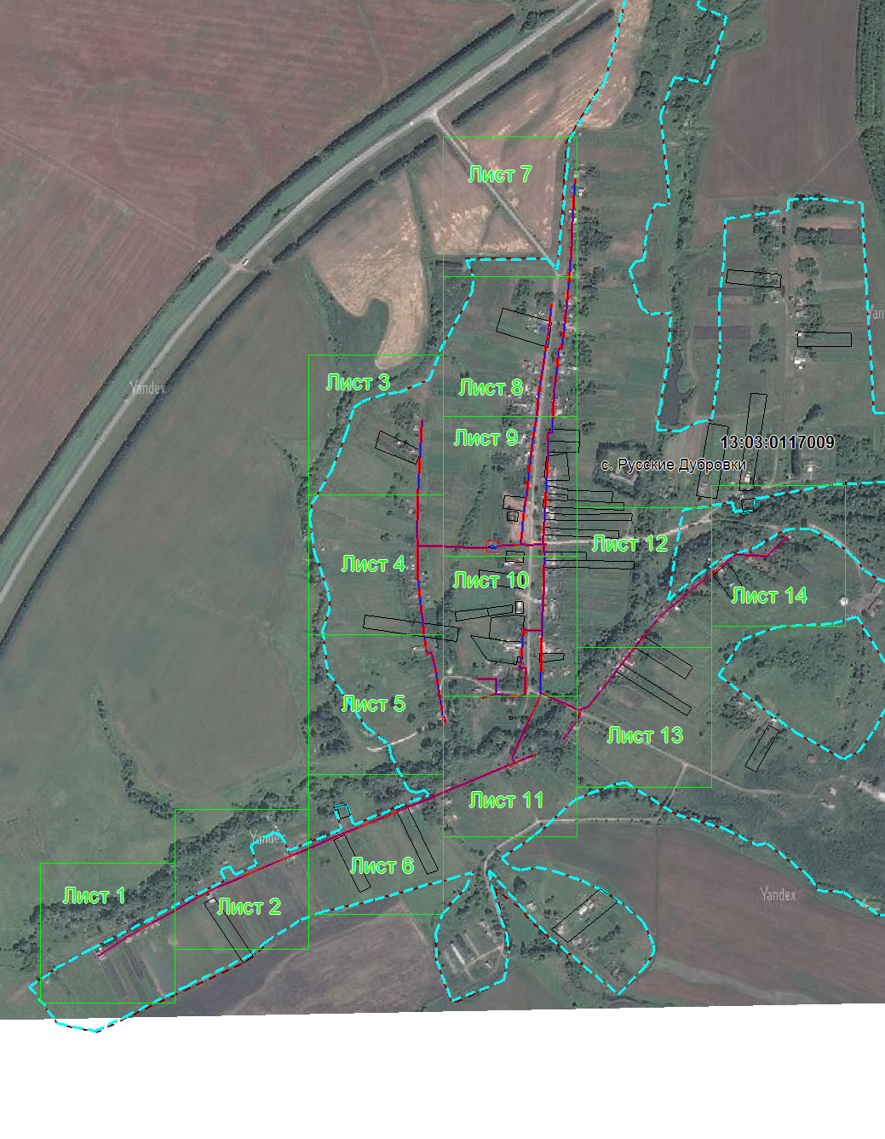
Масштаб 1: 11700
Используемые условные знаки и обозначения:
– область выносного листа,
– номер выносного листа.

Выносной лист №1
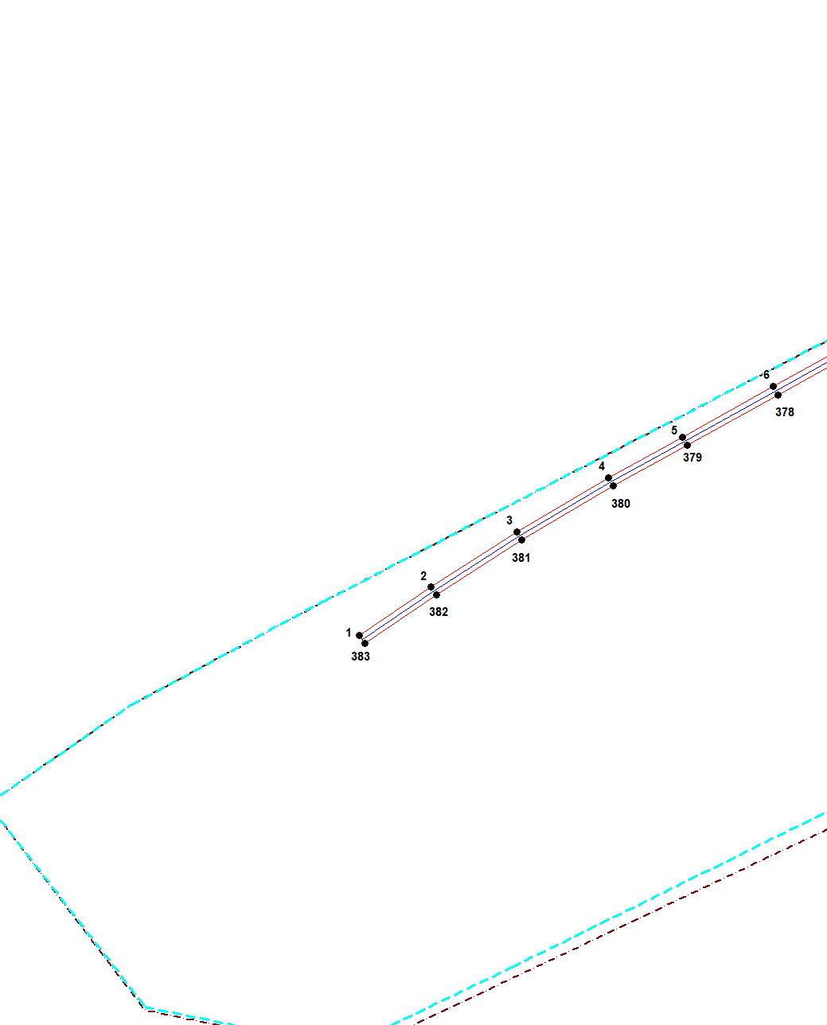
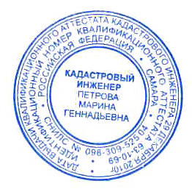Масштаб 1:2000
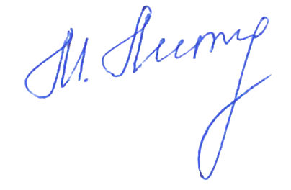Используемые условные знаки и обозначения приведены на отдельной странице в конце раздела.
Подпись _________________ Петрова М. Г. Дата 18 марта 2024 г.

Место для оттиска печати (при наличии) лица, составившего описание местоположения границ объекта

Выносной лист №2
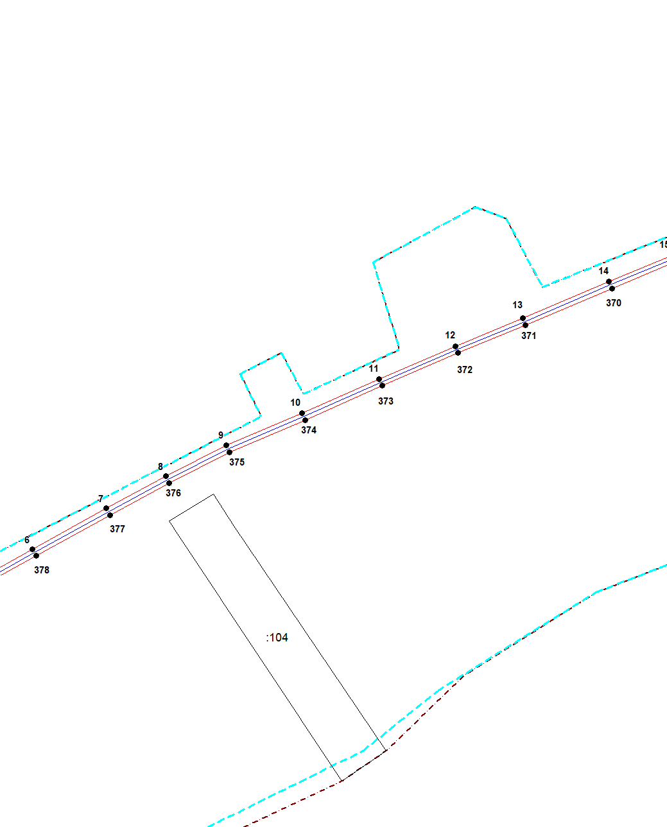
Масштаб 1:2000
Используемые условные знаки и обозначения приведены на отдельной странице в конце раздела.
Подпись _________________ Петрова М. Г. Дата 18 марта 2024 г.

Место для оттиска печати (при наличии) лица, составившего описание местоположения границ объекта

Выносной лист №3
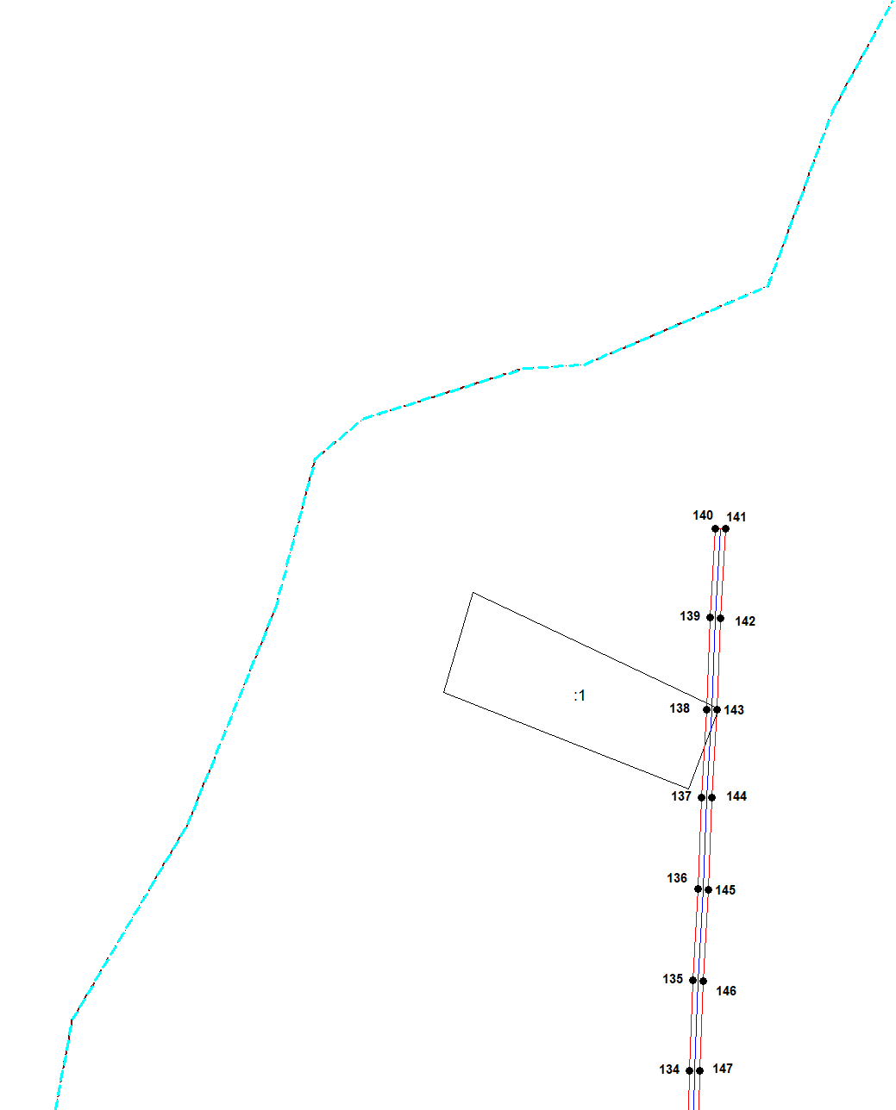
Масштаб 1:2000
Используемые условные знаки и обозначения приведены на отдельной странице в конце раздела.
Подпись _________________ Петрова М. Г. Дата 18 марта 2024 г.

Место для оттиска печати (при наличии) лица, составившего описание местоположения границ объекта

Выносной лист №4
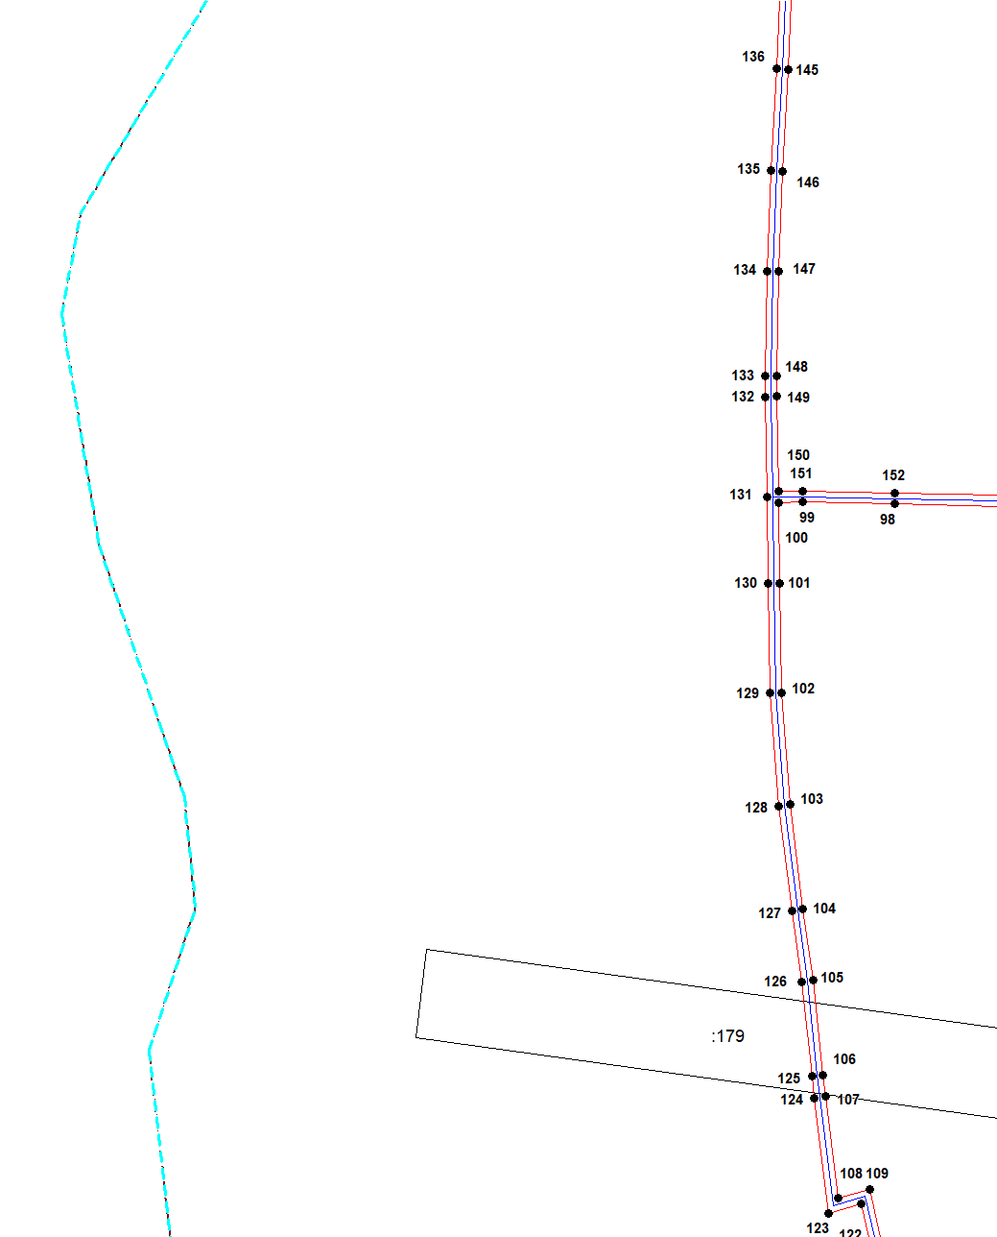
Масштаб 1:2000
Используемые условные знаки и обозначения приведены на отдельной странице в конце раздела.
Подпись _________________ Петрова М. Г. Дата 18 марта 2024 г.

Место для оттиска печати (при наличии) лица, составившего описание местоположения границ объекта

Выносной лист №5
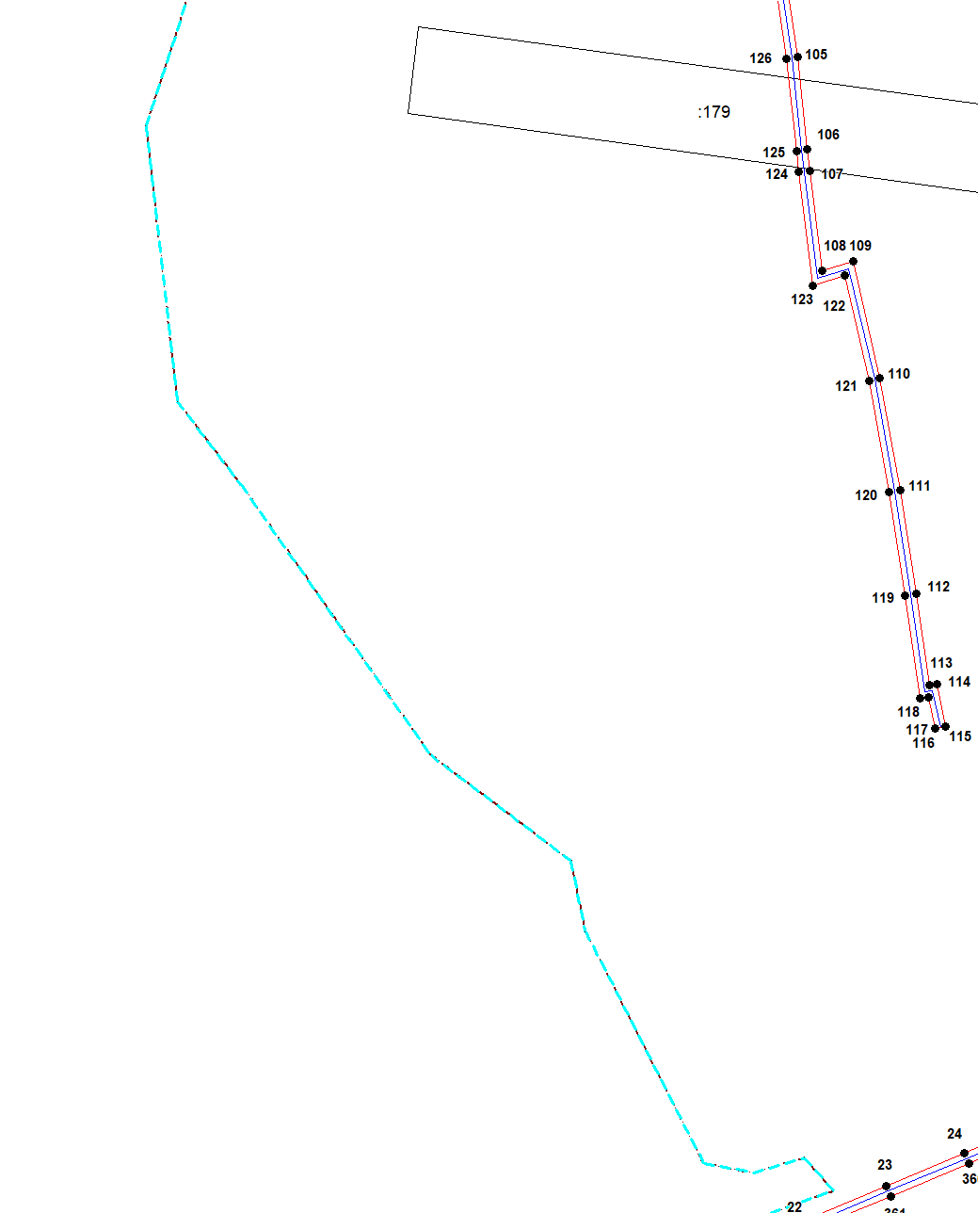
Масштаб 1:2000
Используемые условные знаки и обозначения приведены на отдельной странице в конце раздела.
Подпись _________________ Петрова М. Г. Дата 18 марта 2024 г.

Место для оттиска печати (при наличии) лица, составившего описание местоположения границ объекта

Выносной лист №6
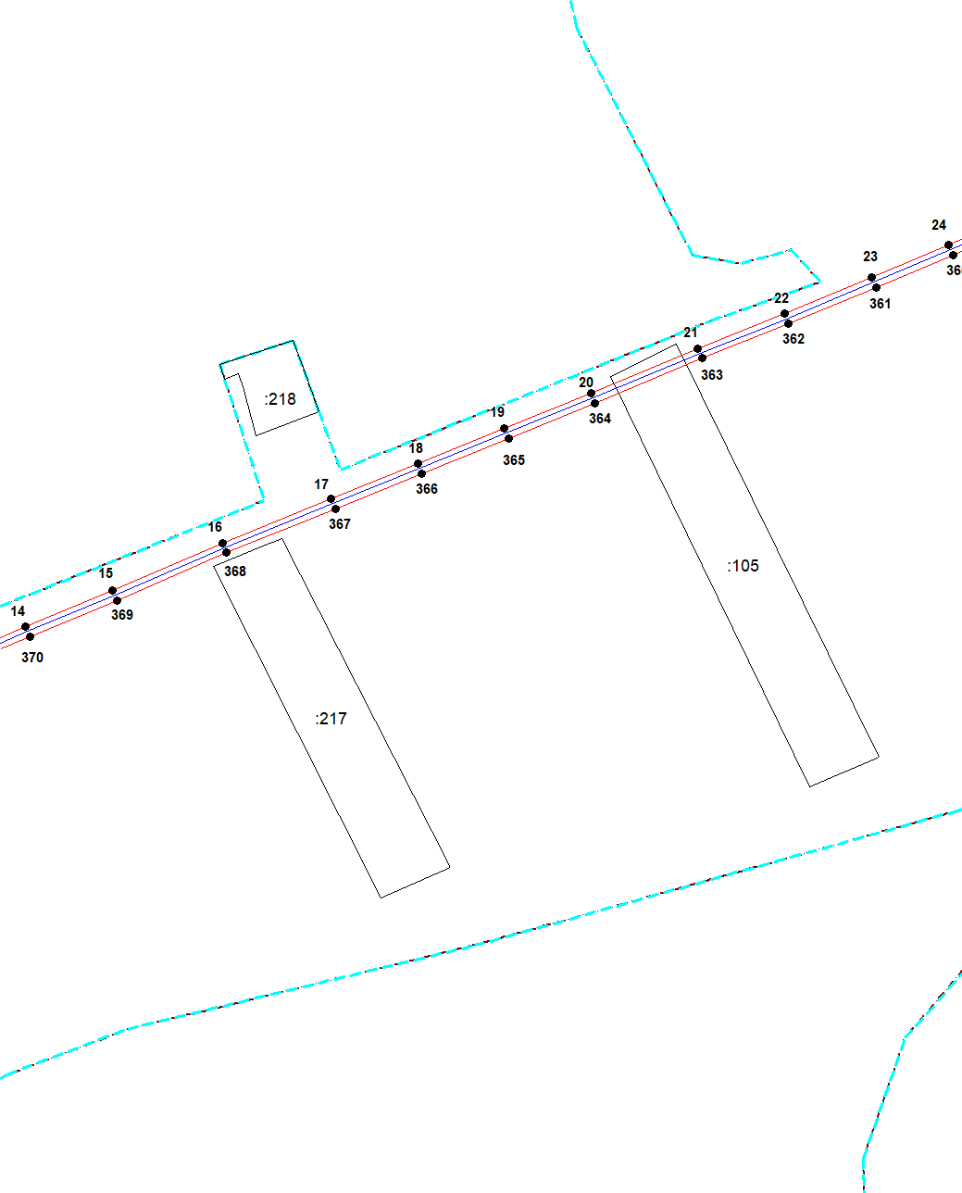
Масштаб 1:2000
Используемые условные знаки и обозначения приведены на отдельной странице в конце раздела.
Подпись _________________ Петрова М. Г. Дата 18 марта 2024 г.

Место для оттиска печати (при наличии) лица, составившего описание местоположения границ объекта

Выносной лист №7
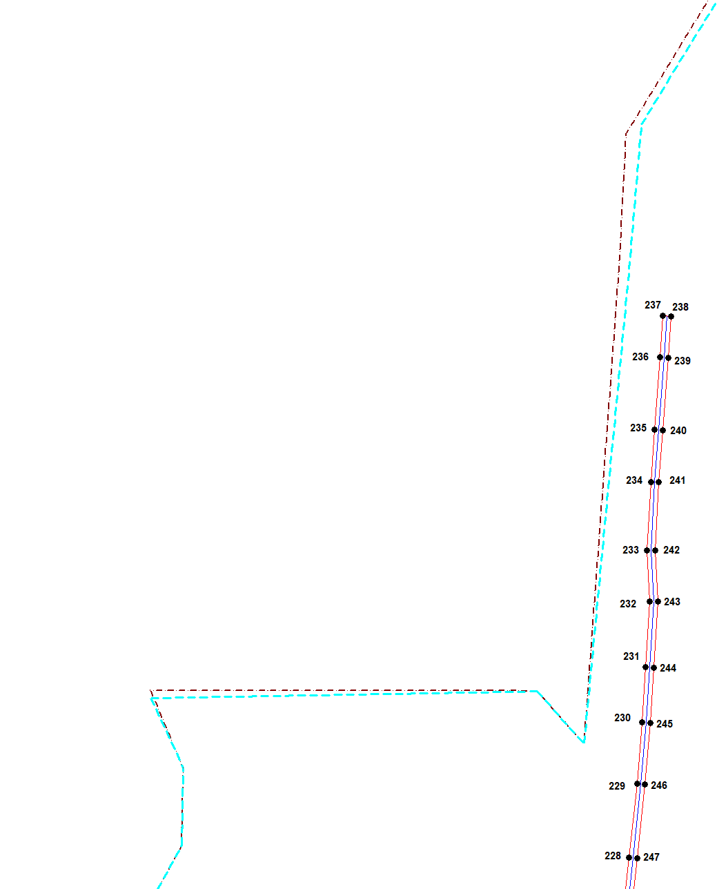
Масштаб 1:2000
Используемые условные знаки и обозначения приведены на отдельной странице в конце раздела.
Подпись _________________ Петрова М. Г. Дата 18 марта 2024 г.

Место для оттиска печати (при наличии) лица, составившего описание местоположения границ объекта

Выносной лист №8
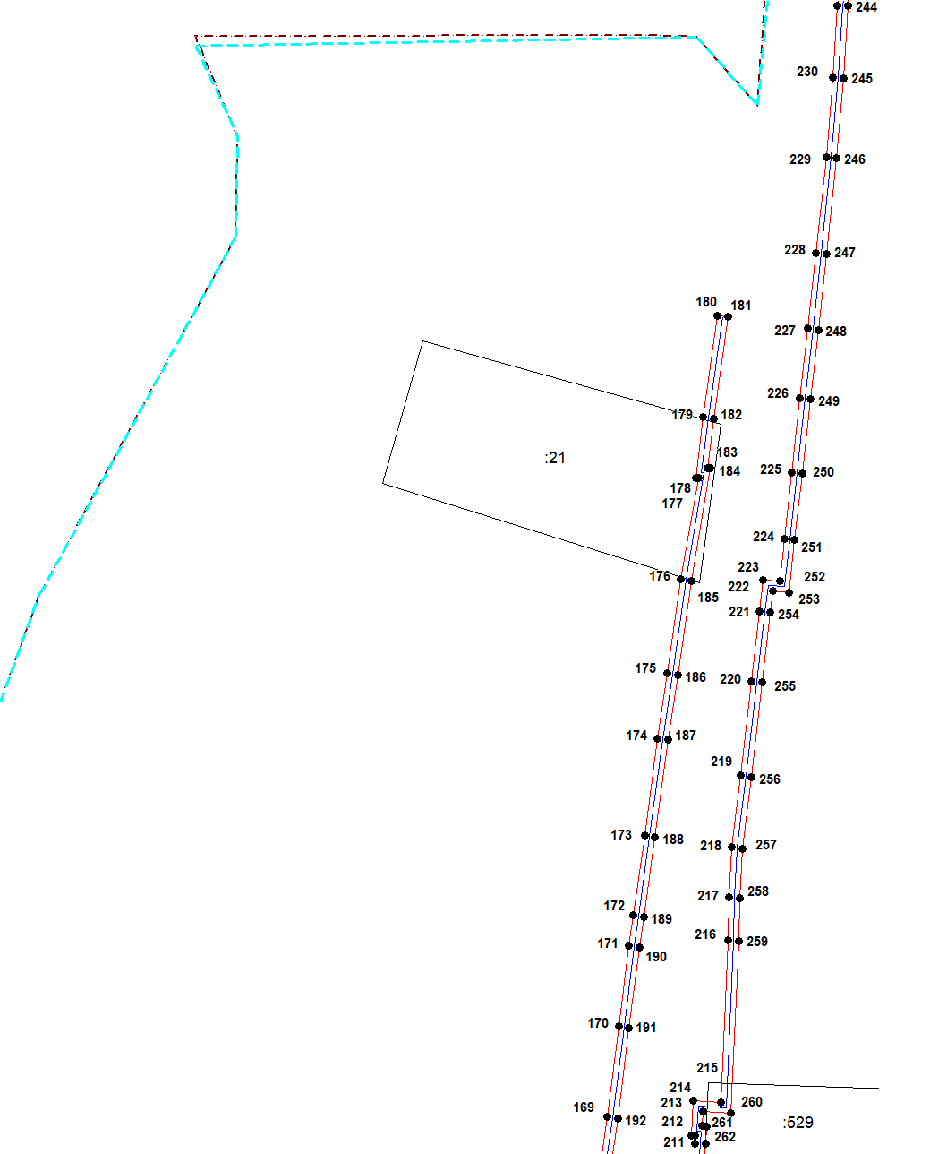
Масштаб 1:2000
Используемые условные знаки и обозначения приведены на отдельной странице в конце раздела.
Подпись _________________ Петрова М. Г. Дата 18 марта 2024 г.

Место для оттиска печати (при наличии) лица, составившего описание местоположения границ объекта

Выносной лист №9
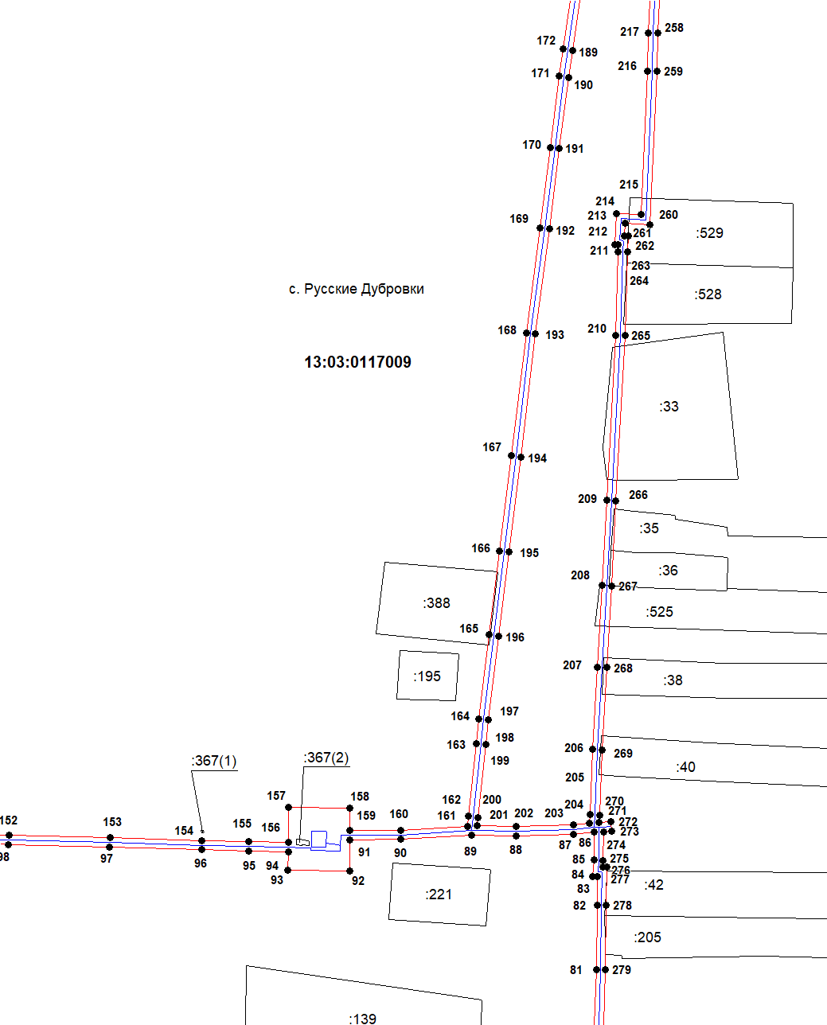
Масштаб 1:2000
Используемые условные знаки и обозначения приведены на отдельной странице в конце раздела.
Подпись _________________ Петрова М. Г. Дата 18 марта 2024 г.

Место для оттиска печати (при наличии) лица, составившего описание местоположения границ объекта

Выносной лист №10
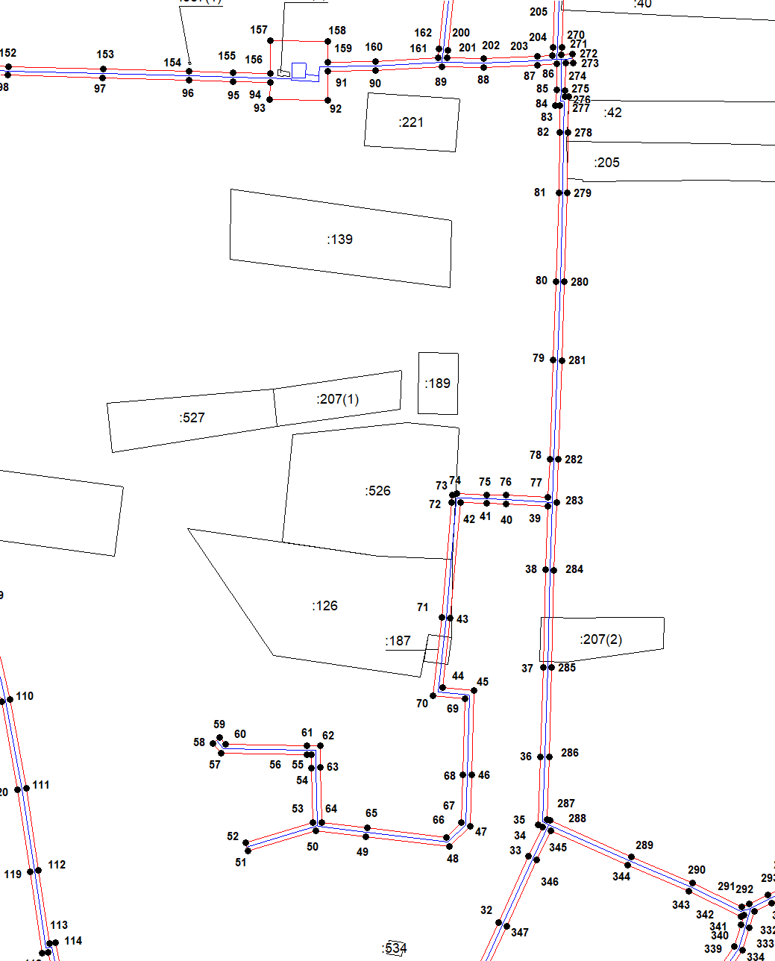
Масштаб 1:2000
Используемые условные знаки и обозначения приведены на отдельной странице в конце раздела.
Подпись _________________ Петрова М. Г. Дата 18 марта 2024 г.

Место для оттиска печати (при наличии) лица, составившего описание местоположения границ объекта

Выносной лист №11
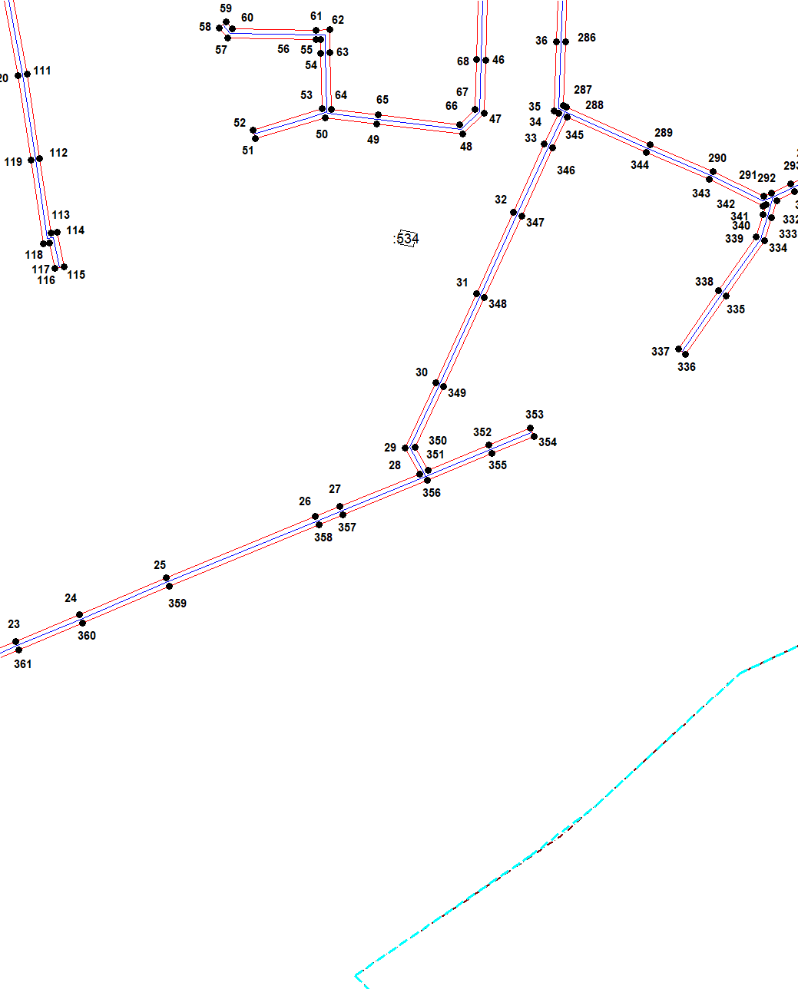
Масштаб 1:2000
Используемые условные знаки и обозначения приведены на отдельной странице в конце раздела.
Подпись _________________ Петрова М. Г. Дата 18 марта 2024 г.

Место для оттиска печати (при наличии) лица, составившего описание местоположения границ объекта

Выносной лист №12
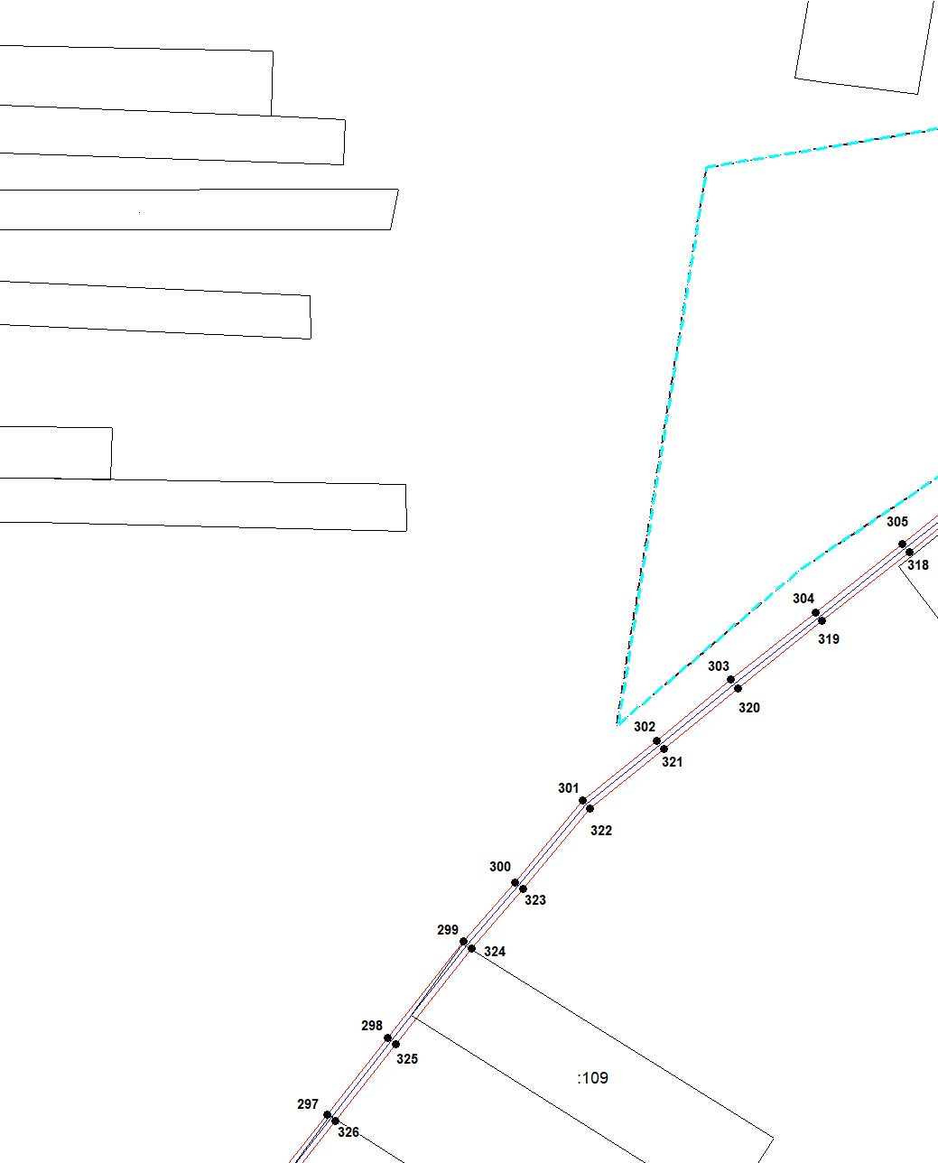
Масштаб 1:2000
Используемые условные знаки и обозначения приведены на отдельной странице в конце раздела.
Подпись _________________ Петрова М. Г. Дата 18 марта 2024 г.

Место для оттиска печати (при наличии) лица, составившего описание местоположения границ объекта

Выносной лист №13
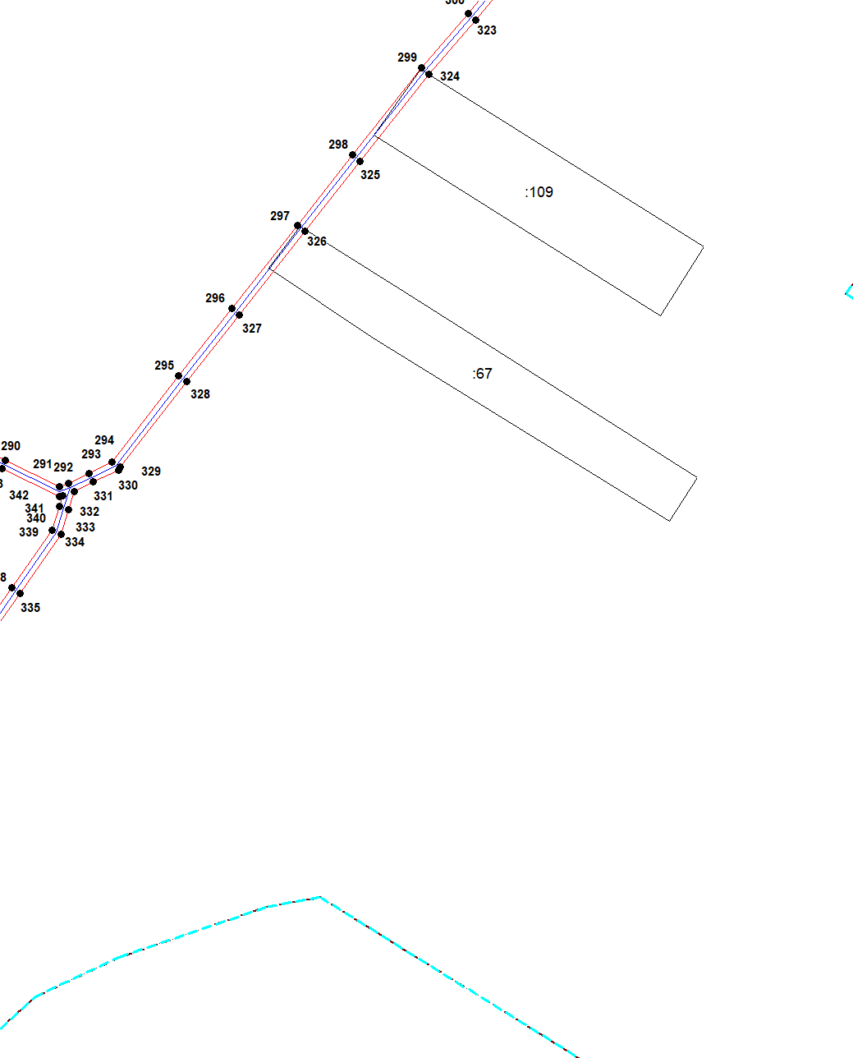
Масштаб 1:2000
Используемые условные знаки и обозначения приведены на отдельной странице в конце раздела.
Подпись _________________ Петрова М. Г. Дата 18 марта 2024 г.

Место для оттиска печати (при наличии) лица, составившего описание местоположения границ объекта

Выносной лист №14
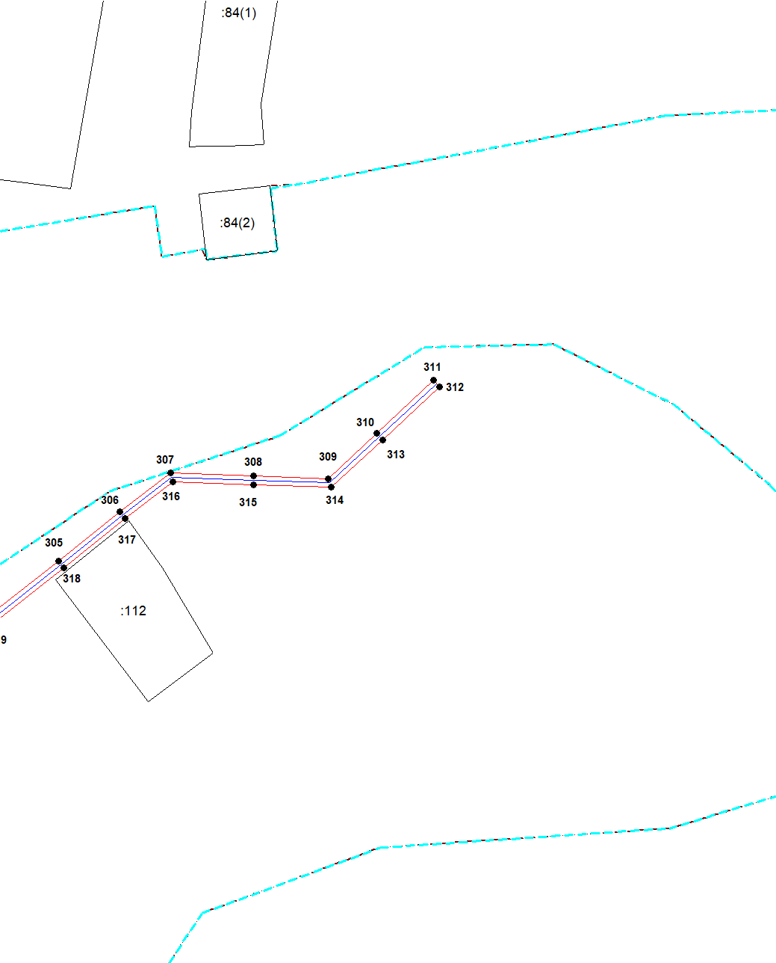
Масштаб 1:2000
Используемые условные знаки и обозначения приведены на отдельной странице в конце раздела.
Подпись _________________ Петрова М. Г. Дата 18 марта 2024 г.

Место для оттиска печати (при наличии) лица, составившего описание местоположения границ объекта

Используемые условные знаки и обозначения:

 | – граница публичного сервитута,
 | – газопровод,
 | – границы земельных участков,
 | – границы кадастровых кварталов,
 | – установленные границы административно-территориальных образований,
 | – границы населенных пунктов,
• | – характерная точка публичного сервитута.

